
OEE设备综合效率提升与优化
培训背景
中国经济发展进入新常态，工业4.0、移动互联网、互联网+，一个个新名词扑面而来，德国工业4.0和中国制造2025，将从观念、技术手段上极大地提升制造业的效率，未来企业的竞争一定是效率之争，这已经毋庸置疑。
目前国内很多制造企业还有很多在使用设备故障停机时间、故障停机率来考核设备部门及其绩效。这些指标不能完整地体现设备的工作成绩，也不能体现与生产有关各部门对生产的影响。自上个世纪70年代英国的维修杂志主编丹尼斯巴克斯发表了设备综合工程学的理论，提出要用设备综合效率来衡量设备的绩效。引起了维修行业的广泛的关注和进行了深入的研究，经过实践取得了良好效果。
那么到底为什么要使用设备综合效率OE E管理来考核设备绩效呢？推行的理由有以下几个：
1、OEE的评价可使设备的运转状态与企业的经济效率结合起来，有利于“设备服务于生产”，从而形成全员参与的设备维护的综合管理体制。
2、OEE的统计和分析能全面暴露出企业效率管理各个方面的问题。有利于改善设备的使用、维护保养、 资材保证、质量检查及后勤服务的工作，消除浪费，挖掘生产潜力、提高生产效率；提高企业利润和投资回报率。
3、世界经济500强企业、无论是在欧美还是日韩，都在使用设备综合效率OEE来评价和管理设备的绩效，因此引入OEE管理是现代管理的大势所趋，是实施精益生产的基础。建议国内还没有引入或刚刚引入的企业，正本清源、纠正偏差，为正确推广和使用打下良好的基础。
4、OEE是构建工厂数字化管理的基础，适应未来制造大数据的采集和分析应用。
因此，从OEE的理念和统计出发，分析和对策各种浪费的基因，对设备形成管理故障维修、计划保养和预防维修相结合的综合设备管理体系，保证设备综合效率的提升，追求生产系统效率的极限，追求「零灾害、零不良、零故障、零浪费」，将所有损失事先加以防止，从而取得经济利益。
培训收益
通过培训课程的实施，将帮助学员和企业应掌握OEE的相关知识和能力，回答和解决以下问题：
1 对设备工作中的各种浪费和损失是否有全面的了解？
2 您是否了解0EE作为设备效率考核指标的好处？
3 使用OEE考核能给企业降低多少成本？
4 怎样建立预防维修体系，三种建立的方法如何应用？
5 在现场实践中计算OEE来考核设备效率、为什么有那么多的误区？怎样进行分析和改善？
6 怎样减少管理的浪费，设计计划保全？
7 您是否想提升设备维修速度、减少故障停机时间吗？
8 您是否想减少生产准备的浪费，实现快速换型SMED吗？
9 您是否想减少加工不良，学习防呆法吗？
10 您是否想引进数字化的综合效率管理系统来管理生产吗？
11 您是否想体验以项目团队改善的方式来提升设备OEE吗？
12 您是否了解未来的企业竞争是效率的竞争，工业4.0提升设备效率的方向是什么？
授课对象
生产副总经理、生产总监、精益/IE部经理、生产制造经理、设备/工程部经理、TPM推进领导小组成员和参与成员、IE主管、生产计划统计、设备维修主管及工程师、其他中层管理人员和设备相关工程技术人员
课程大纲
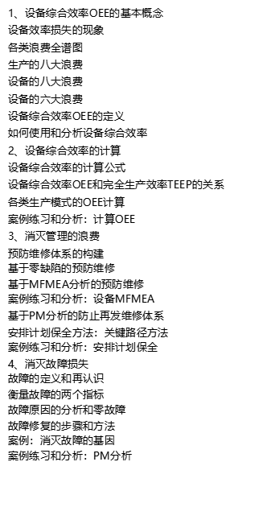
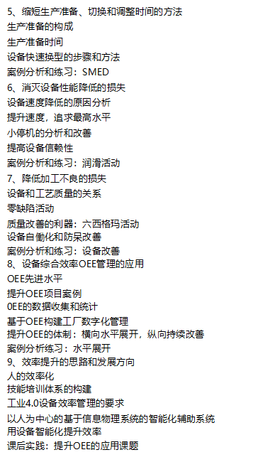

讲师介绍：张老师
教育及资格认证： 冠卓顾问高级讲师，工学博士，高级工程师 讲师经历与专长：
现任某大型中外合资企业副总经理。曾任某大型电子元器件公司工场长、技术部、制造部、设备部经理，主要从事生产管理和制造生产用的非标设备、模具的设计、制造工作，及企业管理改善的推进工作。张先生掌握现代高科技制造业的生产、设备、技术、品质、人员管理等方面的知识，并具有丰富的实务操作经验。多次赴瑞士、日本、韩国研修生产、设备、机械制造和品质管理，并实际参加麦肯锡公司精益生产活动和成功推行TPM活动，对现代管理理念和中国的生产管理实际的结合有自己的见解和心得，善于发现现场的细节问题，并提出合理的改善方向； 张老师擅长的课程有：TPM系列课程、设备预知维修、OEE设备综合高效率提升、设备预防性维修、设备状态监测等课程
培训风格与客户：
张老师善于运用互动的授课方式和丰富的实例，提高学员的积极性； 系统解决问题的观点，使学员能将上课学到的知识运用到企业实际工作中，张老师培训过的客户有：日立电气、日立电梯、通力电梯（中国）、大金空调、西门子电气、上柴股份、纽曼泰克（无锡）、高力（江阴）、ABB合肥、NEC(中国)、和晶科技、格兰富水泵、 东陶、 江苏开德、利莱森玛电机科技、圣班戈磨料、法尔胜光子、微密科技、苏瑞普科技、布勒机械、实达精密不锈钢、艾默生传导系统、爱立信熊猫、宁波信虹精密机械、思源电气、NSK昆山、凌云股份
拜尔作物科学、日之升新技术、妮维雅、嘉里特种化学、优耐得、艾瑞生物、宁波乐金、江汉石油、大亚科技、三爱富新材料、戴铂新材料、玛努利液压、威孚环保、克鲁勃润滑、阿科玛高远、上海联景、苏尔寿、奥麒化工、瑞好聚合物、三菱材料（南通）、阿斯利康制药、西安杨森制药、柯惠医疗、第一三共制药、中智药业、佰加壹医药、旭化成医疗器械、微创医疗器械、上海顶誉、常州方圆制药、湖南中烟工业、安琪酵母、山东佳美、百事（中国）、光明乳业、嘉里食品、燕京啤酒、民生药业集团、福娃集团、一汽集团、联合汽车（博世）、腾龙汽车、贺利氏催化器、东风（十堰）、三花汽车控制系统、宜昌达门、相信制动系统、水星海事、劳伦茨橡胶制品、众力汽车部件、阿克苏诺贝尔、小松机械、现代摩比斯、达南美克、马瑞利动力系统、韩泰轮胎、卡斯马汽车系统等
讲师介绍——柳老师
教育及资格认证：
冠卓顾问TPM高级讲师
人社部注册高级企业培训师
经历与专长：
柳老师曾任日本松下电器设备部经理、美资博能特公司持续改善部经理，从事生产及设备管理多年，并一直从事TPM持续改善推广工作，曾赴日本系统接受过TPM培训。
5年以上辅导工厂推行5S、TPM改善与培养人员的经验，辅导过近30家企业60多个项目，涵盖5S、效率改善、TPM、质量改善等方面。
柳老师擅长的课程有：5S与目视化、TPM、TPM-OPL（单点课程）、班组现场改善等课程
咨询业绩：
全程参与国内某铝业公司精益TPM项目，通过柳老师的驻厂辅导项目，设备故障率下降30%
柳老师主导的深圳某制药企业现场管理项目，除了关注指标的变化，更关注人员的培养，在TPM项目中，通过柳老师的培训辅导跟进，人均单点课数量达1.2件，改善件数500件
服务过的客户：
中烟集团下属6家工厂（陕西、云南、广东、江苏等）、中海油（伊拉克鲁迈拉、哈法亚项目、哈里伯顿项目、阿尔比尔项目、绿洲项目）、鞍钢矿业（大孤山、齐大山选矿厂、鞍钢矿业鞍千矿、东鞍山、东烧厂）、福州大北农生物科技、华润三九、华润九新制药、世林冶金设备、韩国乐星机械等知名企业
讲师介绍：陈老师
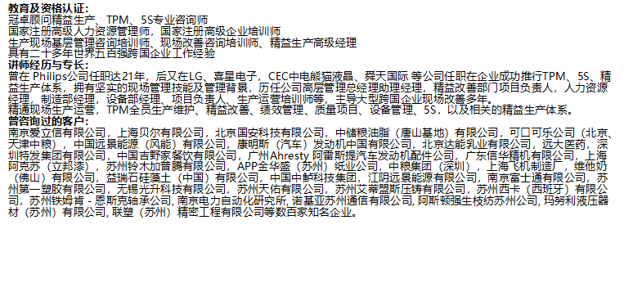
授课对象
企业内部设备管理的管理人员（生产, 设备经理; 生产, 设备主管领班和班组长; 设备工程师和维护员等以及公司生产部门各级相关人员）。

